AP HISTOIRE/SES – QUE SONT LES CRISES ECONOMIQUES ?
Objectifs :
- Découvrir des notions communes à l’histoire et aux SES
- Se préparer pour assister à une pièce de théâtre portant sur la crise des subprimes
- Appréhender des notions au programme de terminale

ETAPE 1 – DE LA NOTION DE CROISSANCE A LA NOTION DE CRISE
- Rappels et précisions sur la définition de croissance économique
La croissance économique correspond à l’augmentation soutenue et durable de la production de biens et services , c’est-à-dire l’augmentation du PIB (Produit intérieur brut).
Qu’est-ce que le PIB ? Il mesure la quantité de richesses -biens et services- produites dans un pays sur une année (déf approfondie en SES plus tard)

ATTENTION :
Le PIB se calcule en Euros/dollars/ monnaie de chaque pays
DOCUMENT A
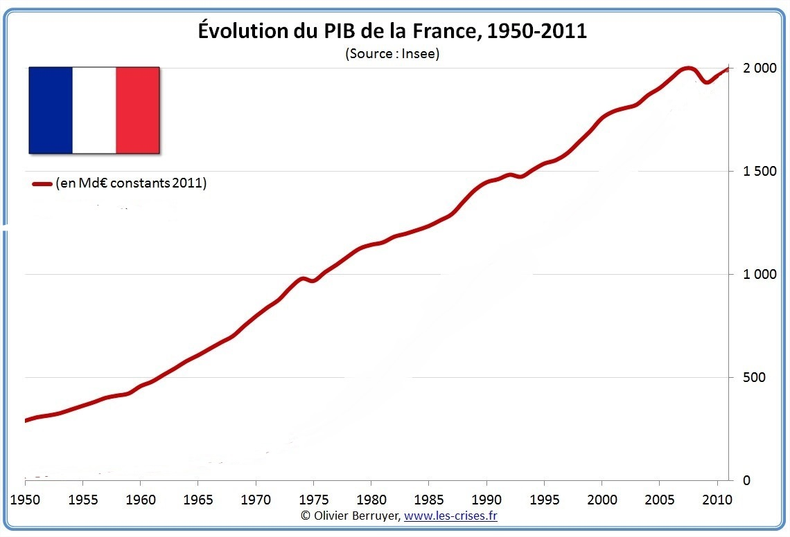

Q°1- A combien s’élève le PIB de la France en 2010 ? et en 1950 ?
Environ 2000 milliards d’Euros en 2010 contre 350 Milliards d’euros en 1950, soit presque 6 fois plus en 60 ans.
Q°2- Entre 1950 et 2010, le PIB a-t-il continuellement augmenté ?
Non, on repère qu’il a baissé en 1973/1975, 1993, 2008/2009

TANDIS QUE La croissance se mesure en % => elle représente l’ évolution du PIB d’une année sur l’autre. On parle de Taux de croissance.

DOCUMENT B
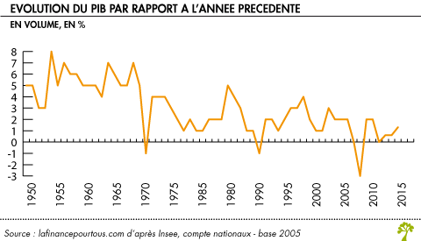
Q°3 – A l’aide de la question 2, que pouvez-vous dire sur les trois périodes où le taux de croissance du PIB passe en-dessous de 0 ?
Ce sont les moments où le PIB diminue entre 2 années = > mauvaise santé économique du pays. EN général on parle de crise pour évoquer ce type de situation.
Q°4- Globalement, depuis 1950 pouvez-vous dire que la France a surtout connu des périodes de croissance ou des périodes de crise ?

- La croissance, un phénomène instable dans le temps qui est ponctue par des crises
DOCUMENT C : les fluctuations économiques
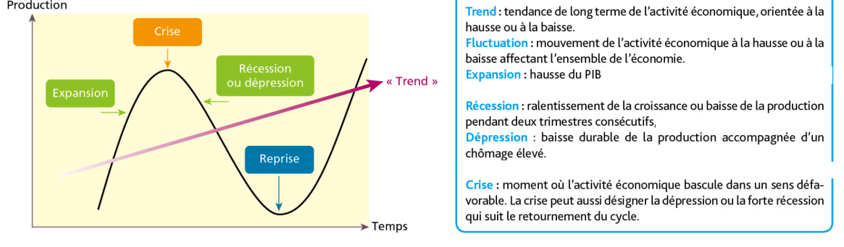
ATTENTION :
+ Une récession est un ralentissement de la croissance économique ou une baisse du PIB pendant deux semestres consécutifs. La situation économique est beaucoup moins dramatique qu’en présence d’une dépression, situation où la production chute fortement, le chômage s’accroît beaucoup, et, souvent, les prix baissent.
+ La crise peut désigner le moment de retournement du cycle ou la période de récession (de dépression) qui suit ce retournement.

Q°5 - A l’aide du document étudié, complétez le tableau par les termes suivants : croissance économique, fluctuations économiques, expansion, dépression, crise, récession.
Crise
  Au sens strict : point de retournement à la baisse de l’activité économique (après une période d’expansion).
  Au sens large: désigne l’ensemble de la période qui commence avec ce retournement et lui succède et au cours de laquelle l’activité économique ralentit, est déprimée et où le chômage est élevé…. (= Retournement + récession+ dépression). Elle se termine alors par la reprise.
croissance économique | Augmentation durant une période longue de la quantité de biens et de services produits.
Dépression | Baisse du PIB pendant plusieurs années, elle est donc plus grave que la récession.
fluctuations économiques | Ensemble des mouvements de ralentissement et d’accélération de la croissance économique, qui est donc irrégulière.
Récession | Au sens strict : baisse du PIB pendant 2 trimestres consécutifs. ( = baisse de la production, c’est-à-dire, un taux de croissance du PIB négatif)  On l’utilise aussi dans un sens plus large pour désigner un ralentissement de la croissance.
Expansion | Période assez courte de forte croissance du PIB
Q°6- Complétez le schéma
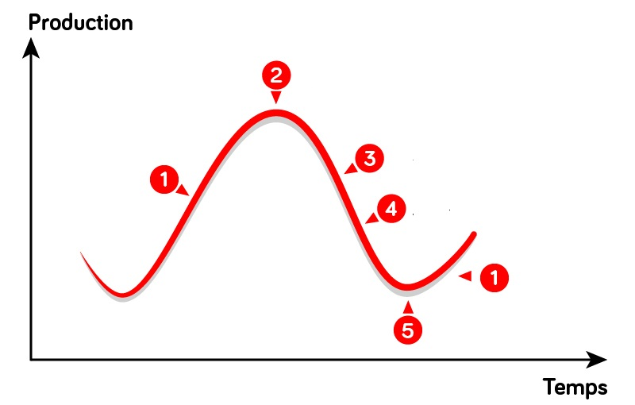
Expansion → Crise → Récession → Dépression → Reprise → Expansion …

ETAPE 2 – CROISSANCE ET CRISE DEPUIS 1850
DOCUMENT D
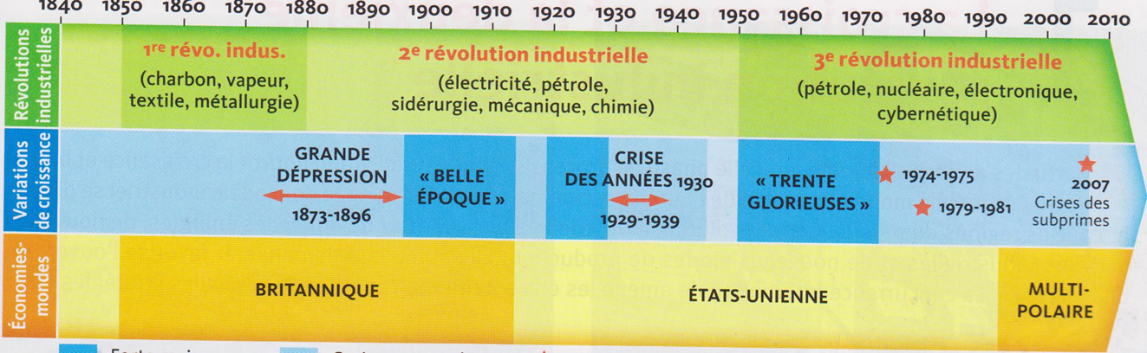
Q°7- Citez des périodes de forte croissance : 1900- 1914 : « Belle Epoque » /1920-1929 / Les Trente Glorieuses : 1945-1973
Q°8- Repérez et nommez les principales crises : 1873 /1929/ 1973/1979/2007

ETAPE 3 – ETUDE DE CAS DE 4 GRANDES CRISES

- Le Krach boursier à Vienne enAutriche en 1873 (gravure sur bois réalisée à partir d’un dessin de Joseph Eugen Horwarter)
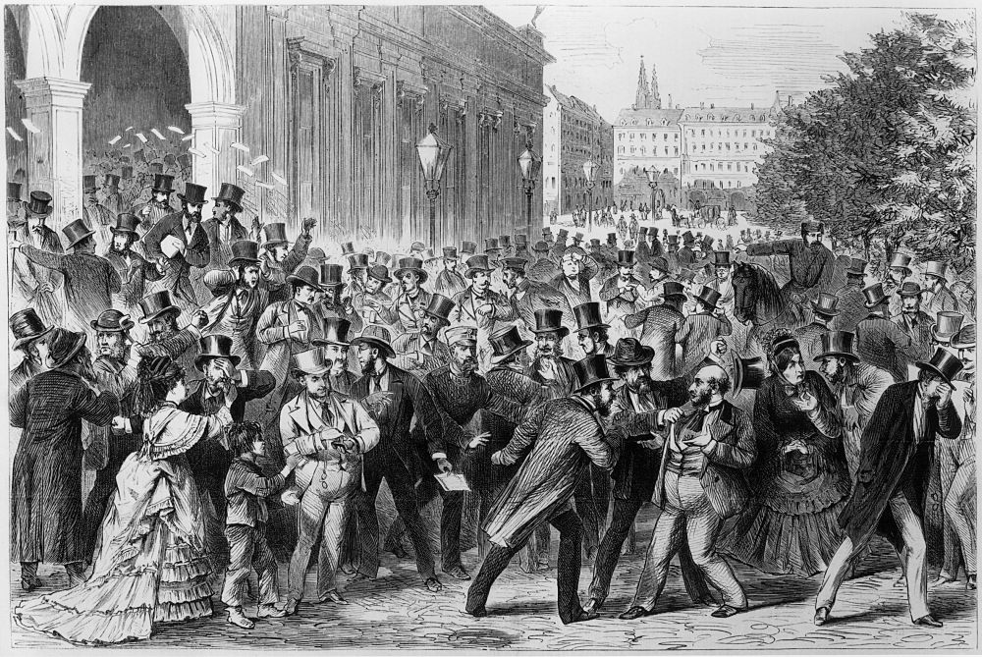
Q°9- Qu’est-ce qu’un krach Boursier ? Le mot krach vient de l’allemand signifiant effondrement donc un krach boursier est un effondrement brutal des cours des actions à la Bourse
Q°10-Quelle atmosphère est représentée par l’auteur de cette gravure devant la Bourse de Vienne en Autriche le 9 Mai 1873 ? Affolement général, atmosphère tendue, état de sidération
De nombreuses personnes sont ruinées suite au Krach

Pour aller plus loin :
-Diffusion de la crise : par le système bancaire, les banques en difficultés retirent massivement les capitaux placés dans des banques étrangères
-Conséquences de la crise : faillite de nombreuses banques et entreprises (accès aux emprunts + difficile), secteurs sidérurgiques et des chemins de fer fragilisés car activités très dépendantes des financements bancaires, crise suivie d’une longue période de Dépression qualifiée de « Grande Dépression » de 1873 à 1896
-autres facteurs d’explication de la période de Grande Dépression : une pénurie d’or (gisements connus à l’époque en voie d’extinction), concurrence des « Pays Neufs » (Argentine, Australie, Canada) dans le domaine agricole, provoquant une hausse de l’offre et une chute des prix surtout de la viande et des céréales
-réaction des Etats face à cette période de Dépression : limitation des importations, hausse des tarifs douaniers donc des mesures protectionnistes (pour protéger les productions nationales)
-Fin de la Dépression : grâce aux innovations techniques de la 2nde Révolution Industrielle, découverte de nouveaux gisements d’or en Alaska (Ruée vers l’or de 1869 à 1899) et en Afrique du Sud

- La crise de 1929

Q°11- Quels étaient les signes avant-coureurs de la crise?
-surproduction et baisse des prix
-spéculation boursière : de nombreux Américains modestes ont acheté des actions à crédit pendant les Années 20

Pour aller plus loin :
-A partir de1928 baisse des ventes immobilières, le bâtiment se porte moins bien, -baisse de la production industrielle dès mars 1929 dans certains secteurs activités ex : auto -nbx américains surendettés - hausse du taux du crédit décidé par l’Etat pour freiner la spéculation
Donc la prospérité apparente des années 20 aux EU était entretenue par des crédits massifs. La production progressait par ailleurs bcp plus vite que la demande et les salaires engendrant une surproduction, des stocks et une baisse des prix

Q°12- Pourquoi le jeudi 24 octobre 1929 est resté dans la mémoire des Américains le jeudi Noir ?
-13 millions de titres vendus, Effondrement des cours Il s’agit d’un KRACH boursier Csq : affolement général
Les jours suivants, les cours continuent de baisser. Le mardi 29 octobre (Mardi Noir) : 16 millions de titres st vendus
Q°13- Quelles furent les conséquences économiques et sociales du Krach boursier de 1929?
-crise bancaire : faillite de nombreuses banques (environ ¼ des banques) .Elles retirent les capitaux placés dans banques étrangères notamment en Allemagne. Donc diffusion de la crise. Perte de confiance : De nbx américains paniqués par les faillites bancaires retirent leurs capitaux et demandent leur conversion en or accélérant ainsi les faillites bancaires
-crise éco : banques n’accordent plus de crédits. Nombreuses entreprises font faillite
-crise sociale : Hausse très importante du Chômage. 1932 = 14 millions de chômeurs. Ex : Ford licencie ¾ de ses ouvriers. Nbx américains sont ruinés : 1.5 million de petits spéculateurs ayant acheté à crédit des titres. Certains sont expropriés. Les suicides se multiplient. De nombreux américains pour survivre sont contraints de se rendre à des soupes populaires. Donc baisse de la conso
Q°14-Pourquoi la crise se mondialise rapidement ?
-les banques américaines retirent capitaux placés dans les banques à l’étranger -Ex : Allemagne
-baisse des importations américaines. Certains Etats fournisseurs des EU sont durement touchés. Ex : pays d’Amérique latine, RU (la livre sterling se déprécie de 40%)

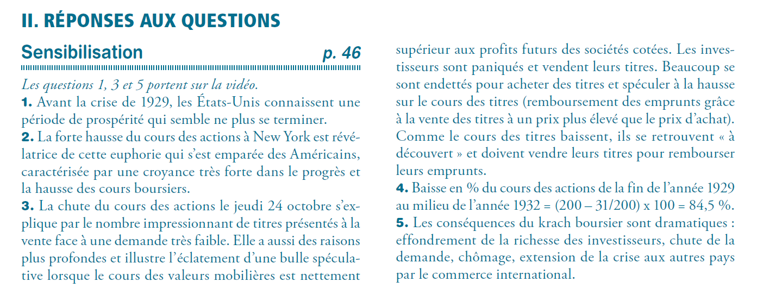
- La crise de 1973 : le premier choc pétrolier

Q°15- Qu’est-ce que l’OPEP ? Quelles décisions à l’origine de la crise économique sont prises par les pays membres de cette organisation ?
OPEP = organisation des pays exportateurs de pétrole
Création en 1960 de l’OPEP par 5 pays représentant 90% de la production mondiale (Arabie Saoudite, Koweït, Irak, Iran, Venezuela) puis rejoint ensuite par d’autres pays (ex : Indonésie, Libye, Algérie, Nigéria, Gabon..) . Actuellement l’OPEP compte 14 pays membres
Décisions :-réduction de la production -hausse importante du prix du baril de pétrole
Q°16- Quelles raisons politiques et économiques incitent les pays de l’OPEP à prendre ces décisions ?
-Raisons Economiques : Ces pays souhaitent depuis plusieurs mois augmenter leurs revenus afin d’accélérer leur dvpt
-Raisons Politiques : faire pression sur les pays industrialisés soutenant Israël dont l’économie est dépendante des importations de pétrole suite à la guerre du Kippour
Le pétrole devient une arme et provoque le 1er choc pétrolier
Pour aller plus loin : Depuis la proclamation de l’Etat d’Israël, le 14 mai 1948, 3 guerres ont opposé Israël et ses voisins arabes, dont la guerre du KIPPOUR
Elle débute le 6 octobre 1973, jour de la fête juive de Yom Kippour (grand pardon) : effet de surprise pour les israéliens. Mais ce jour est aussi pour les musulmans le jour de la victoire du prophète à la Mecque. L’Egypte et la Syrie attaquent Israël pour récupérer les territoires occupés par Israël depuis la guerre des 6 jours en 1967. Après une avancée rapide des armées arabes, Israël reprend l’avantage. L’URSS organise un pont aérien pour fournir des armes à la Syrie et l’Egypte. Les EU font de même avec Israël. L’URSS menace d’intervenir militairement, suivis par les EU (menace d’utiliser l’arme nucléaire)
Suite à ce conflit, l’OPEP décide : - de mettre en place un embargo des livraisons pour les pays soutenant Israël
- de réduire de 5% par mois la production de pétrole jusqu’à l’évacuation des territoires occupés et la reconnaissance des droits palestiniens
Q°17- Quelles sont les conséquences économiques de ce choc pétrolier ?
-Hausse considérable du prix du pétrole : en 3 mois le prix du baril passe de 3$ à 11.65 provoquant une augmentation du prix de l’essence mais surtout du fioul domestique et du fioul industriel ( +40%). Cette crise marque la fin d’une époque, celle du pétrole bon marché
-autres conséquences : hausse des dépenses énergétiques pour les entreprises donc des coûts de production, baisse des profits pour les entreprises, hausse du chômage .EX :nombreux licenciements surtout dans les secteurs utilisant bcp pétrole : aux EU dans aviation, secteur auto
-Mesures pour limiter la consommation pétrole : dvpt énergie solaire, de la géothermie mais aussi des centrales nucléaires . Ex : Publicités en France pour sensibiliser la population à réduire leur consommation d’énergie :
Slogan « En France on n’a pas de pétrole mais on a des idées »
Pour aller plus loin : Des causes structurelles peuvent aussi expliquées cette crise -concurrence de nouveaux pays : notamment les Dragons en Asie s’industrialisent et exportent vers les pays du Nord -manque d’innovations

- La crise des subprimes : La grande récession

Q°18- Comment Cynthia a-t-elle financé ses études ?
Elle fait un emprunt auprès de la banque
Q°19- Que se passe-t-il dans les années 80 avec l’endettement ?
il se développe, on parle d’ailleurs d’économie d’endettement
Q°20- Qu’est-ce qu’une plus-value ?
Un gain entre l’achat et la vente d’un bien.
Q°21- Qu’est-ce qu’une bulle spéculative ?
Q°22- Qu’est-ce qu’un crédit à taux variable ?
Taux d'intérêt du prêt qui peut varier pendant la durée du crédit, à la hausse comme à la baisse, en fonction des variations de l'indice retenu dans le contrat de prêt.
Q°23- Quelles sont les conséquences du crédit à taux variable pour Cynthia ?
Il fait progressivement augmenter le montant des intérêts qu’elle doit verser à la banque pour rembourses son crédit
RAPPEL : les intérêts représentent une dépense pour les agents endettés et un revenu pour les prêteurs.
Q°24- Quel problème rencontre Cynthia quand elle veut vendre son appartement pour rembourser ses dettes ?
Tout le monde veut faire pareil, le prix de l’immobilier chute, ce qui ne permet pas de combler ses dettes.
Q°25- Que se passe-t-il pour la banque quand beaucoup de ses clients ne peuvent plus rembourser leurs crédits/emprunts ?
Elle risque la faillite et demande de l’aide à l’Etat.

Cynthia a droit un crédit PRIME
Mais il existe aussi les SUBPRIMES

Video 0’18 à 0’58
Q°26- Qu’est-ce qu’un crédit prime ?
Crédits souscrits par des emprunteurs qui offrent d’excellentes garanties de remboursement
Q°27- En quoi est-il différent d’un crédit subprime ?
Ce sont des crédits hypothécaires accordés à des emprunteurs à risque ( revenus faibles) qui ne peuvent pas accéder aux crédits classiques/primes. Leurs taux d’intérêt sont donc plus élevés, voire même variable, car le risque pris par le prêteur (la banque) est plus important.

En général quand tout va bien dans l’économie, les banques assouplissent leurs critères d’attribution des crédits et les durcissent en cas de crises. C’est ce qui s’est passé dans les années 2000 aux USA, en GB, en Espagne.
L’essor de ces prêts de mauvaise qualité (crédits pourris/emprunts toxiques) s’explique par l’absence de règles protégeant les emprunteurs les plus vulnérables et le boom de l’immobilier (les prêteurs pensent pouvoir se rembourser en cas de défaut de paiement en vendant les biens immobiliers saisis ).

